ANTE MEDIOS DE COMUNICACIÓN, SE REALIZÓ EN PASTO EL LANZAMIENTO DEL PLAN NAVIDAD Y CARNAVAL DE MOVILIDAD SEGURA
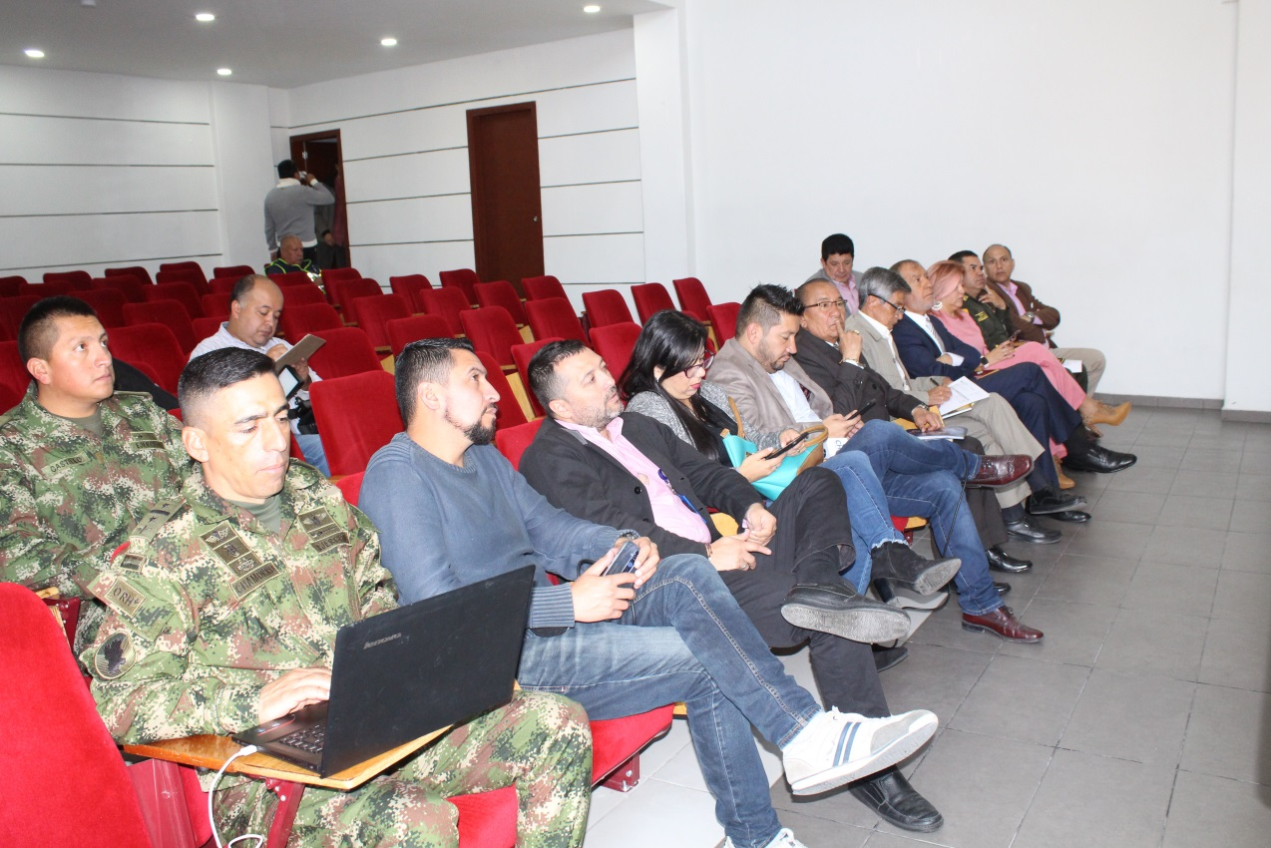
Con presencia de los diferentes medios de comunicación de la ciudad, este lunes la Alcaldía de Pasto, las Secretarías de Tránsito y Gobierno, Policía y Ejército Nacional, lanzaron el Plan Navidad de Movilidad Segura para la época de Navidad, fin de año y Carnaval, que se sustenta sobre 4 ejes: acciones en vía, planes de control, campaña en medios y alianzas estratégicas.
El alcalde Pedro Vicente Obando Ordóñez, quien presidió la rueda de prensa, indicó que el principal objetivo de esta estrategia es salvaguardar la vida de todos los actores viales y continuar reduciendo los índices de siniestralidad en el municipio.
“Quiero felicitar a la Secretaría de Tránsito y a todas las autoridades y entidades que han sumado sus esfuerzos para prevenir la pérdida de vidas en la vía. Si bien Pasto en los últimos 3 años ha logrado una reducción significativa de este fenómeno, queremos que no se presente una sola muerte más por accidentes de tránsitos”, precisó el alcalde.
El secretario de Tránsito, Luis Alfredo Burbano, indicó que entre enero y noviembre de 2018 se han registrado en Pasto 38 víctimas fatales por siniestros viales, 6 menos que en 2018 cuando la cifra para el mismo periodo fue de 44. “Para que este plan cumpla con su objetivo de evitar la muertes en las vías, es fundamental el compromiso de todos los ciudadanos, sobre todo en estas festividades en donde se incrementar el consumo de bebidas embriagantes”, indicó el funcionario.
Añadió que entre personal operativo, unidades de apoyo y de la Unidad de Policía Judicial, serán 168 integrantes de la Secretaría de Tránsito que se encargarán de hacer el control y labores preventivas en los puntos de ingreso y salida del municipio, sitios críticos y avenidas principales en procura de prevenir la conducción en estado de embriaguez, el exceso de velocidad y el irrespeto de las normas de tránsito.
Por su parte el teniente coronel José Arturo Sánchez, subcomandante de la Policía Metropolitana, explicó que se han destinado 40 uniformados que a diario apoyan las labores de la Secretaría de Tránsito en el tema de identificación, requisas, revisión de antecedentes y controles de embriaguez, entre otros.
Finalmente, el teniente coronel Carlos Chamorro Huertas, comandante del Batallón de Apoyo y Servicios para el combate 23, señaló que el Ejército acompañará los desplazamientos de las personas que para esta época se movilizan a los distintos destinos de Nariño y el país, con el fin de garantizar su tranquilidad e impactar de manera apositiva en la percepción de seguridad.
Finalmente, esta estrategia incluirá la difusión de diferentes piezas publicitarias, spot y cuñas en procura de llegar de manera masiva a la comunidad con mensajes preventivos y de sensibilización en seguridad vial.
Más información Luis Alfredo Burbano, secretario de Tránsito, cel: 3002830264
Somos constructores de paz

EL ARCOÍRIS EN EL ASFALTO LLEGARÁ HASTA LOS CORREGIMIENTOS DE PASTO
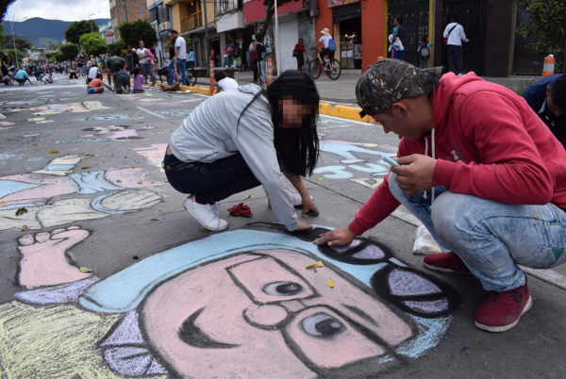
Para la versión número 23 del ‘Arcoíris en el asfalto’, gestores culturales, en conjunto con la Alcaldía de Pasto, realizarán esta actividad en diferentes corregimientos del municipio, con el fin de expandir la tradición que cada 28 de diciembre reúne a miles de personas alrededor de arte, la cultura y la música.
Yuri René Rosero Herrera, representante legal de la fundación Vía Libre, indicó que para incluir a la población rural dentro de esta tradicional actividad se buscó que el ‘Arcoíris en el asfalto’ se lleve a cabo en corregimientos de Pasto y de esta manera se fomenten prácticas ambientales y se motive el turismo.
“Vamos a convocar a toda la comunidad del área urbana y rural para que se una a esta actividad y asumamos el compromiso de la protección de los recursos naturales. El slogan de este año lo recogemos de la carta Encíclica del Papa Francisco que determina que la tierra es nuestra casa común, por lo tanto, es una responsabilidad de todos cuidarla y protegerla”, sostuvo Rosero Herrera.
De igual manera, el gobernador del resguardo indígena Quillasinga Refugio del Sol Andrés Hidalgo Botina, expresó que esta es una gran oportunidad para que propios y turistas comiencen a vivir el Carnaval de Negros y Blancos desde los escenarios rurales. “Es importante que se sigan revitalizando todas las expresiones culturales de Pasto, especialmente las ancestrales, por ello hacemos la invitación para que este 28 de diciembre la gente pueda divertirse con el arte, conocer nuestros paisajes y degustar nuestra gastronomía y de esta manera fomentar la cultura de nuestro territorio”, indicó el dirigente.
El ‘Arcoíris en el asfalto’ se ha convertido en uno de los escenarios más visitadas por toda la comunidad de Pasto que, año tras año decide volcarse a las calles para expresar su creatividad a través de la tiza y el color. Este año podrán participar en los sectores tradicionales y en la zona rural, donde se dispondrá de una especial programación cultural.
Somos constructores de paz

JÓVENES DEL MUNICIPIO DE PASTO SE FORMARON COMO PROMOTORES DE LA PREVENCIÓN DEL BAJO PESO AL NACER
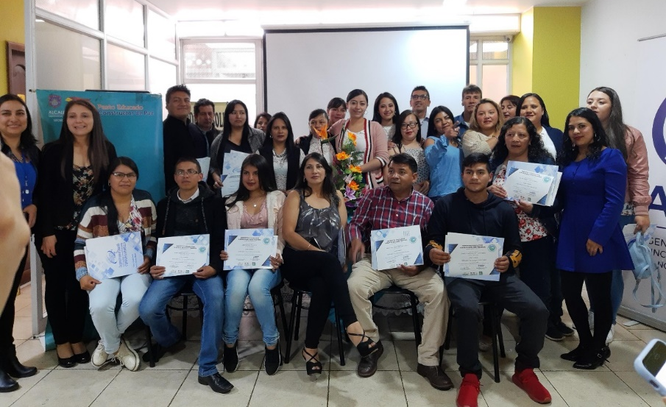
Como una de las estrategias en el marco del proyecto Bien Nacer y con el propósito de prevenir el bajo peso al nacer en el municipio, 22 jóvenes de Pasto recibieron certificación como promotores de las prácticas amigables que previenen este flagelo. Así mismo 32 profesionales de la salud y madres FAMI se certificaron en Atención Integral de Enfermedades Prevalentes en la Infancia, AIEPI comunitario.
Es de resaltar que este grupo de jóvenes serán los encargados de replicar su aprendizaje, de tal manera que se multiplique la información y el proyecto se fortalezca a fin de impactar positivamente y reducir los índices de bajo peso al nacer dentro del municipio.
“Este es un proyecto bandera del alcalde de Pasto, Pedro Vicente Obando Ordóñez, y para nosotros es de gran relevancia que jóvenes se interesen y de manera voluntaria hayan querido participar de estos cursos”, indicó la secretaria de Salud Diana Paola Rosero Zambrano.
Fueron 40 horas de actividades teórico - prácticas en las que los jóvenes aprendieron temas como la planificación familiar, ruta comunitaria de acceso al proyecto Bien-Nacer, hábitos y estilos de vida saludables, prevención del consumo de SPA, proyecto de vida, entre otras.
Información: secretaria de Salud, Diana Paola Rosero Zambrano. Celular: 3116145813
Somos constructores de paz

CON LA SIEMBRA DEL ÁRBOL 1’013.676, SE PROTOCOLIZÓ EL CIERRE FORMAL DEL PROYECTO ‘UN MILLÓN DE ÁRBOLES PARA LA VIDA’
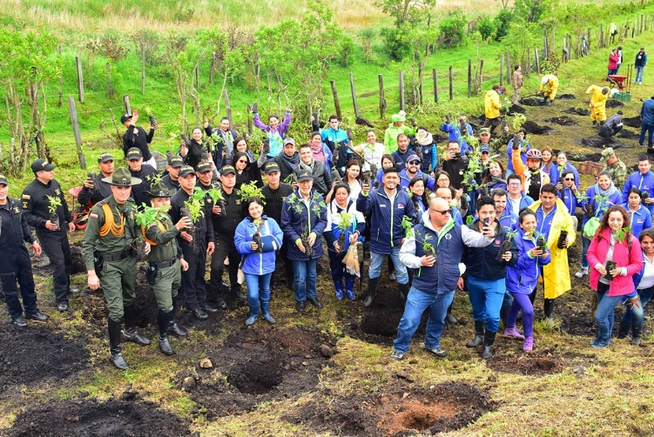
Con la siembra del árbol número 1’013.676, en un predio ubicado en el corregimiento de Mapachico, se protocolizó el cierre formal del proyecto ‘Un millón de árboles para la vida’, iniciativa impulsada por el gobierno local en cabeza del alcalde Pedro Vicente Obando Ordóñez y el liderazgo de la Secretaría de Gestión Ambiental de Pasto.
“No debe ser la meta sembrar un millón de árboles, la meta debe ser sembrar cada día más y más árboles. Necesitamos que todos los días impulsemos estas iniciativas en beneficio del planeta”, manifestó el alcalde Pedro Vicente Obando Ordóñez, quien durante la jornada expresó su agradecimiento a quienes hicieron parte de la alianza entre los que se encuentran líderes comunitarios, sector educativo, empresas e instituciones públicas y privadas, quienes participaron activamente, articulando sus planes de acción a este proyecto estratégico, lo que disminuyó las acciones aisladas realizadas desde los diferentes sectores, generando un proyecto de impacto con prevalencia en el tiempo.
‘Un millón de árboles para la vida’, ha permitido la restauración de ecosistemas estratégicos y aporta al mejoramiento estético al proveer de lugares para la recreación y el esparcimiento, beneficiando principalmente a zonas rurales y sectores vulnerables donde no llegaba la institucionalidad. El establecimiento de estas coberturas vegetales fortalece el potencial estabilizador que tiene la vegetación al proveer servicios ambientales como: garantizar la cantidad y calidad de agua, aire y suelo.
En el año 2016 se sembraron 70.645 árboles, en 2017 fueron 302.126, en 2018 un total de 31.333 y se conservaron con la herramienta de aislamiento 433.242 árboles y en 2019 fueron 176.330 árboles.
El proyecto ‘Un millón de árboles para la vida’, fue reconocido dentro de los 500 mejores proyectos de los premios Latinoamérica Verde; una plataforma que premia a las iniciativas socio-ambientales de América Latina que son ejemplo de compromiso con el cuidado del ambiente.
La jornada contó con la participación de todos los actores que se han vinculado a la iniciativa durante el cuatrienio, entre los que se encuentran la Concesionaria Vial Unión del Sur, que se sumó con la donación de más de 82 mil árboles y quienes se encargarán durante tres años de su mantenimiento; así mismo estuvieron presentes representantes del sector educativo, Empopasto, Emas, líderes comunitarios, la Policía Metropolitana de San Juan de Pasto con sus especialidades y los consultores de la Agencia Presidencial de Cooperación APC-Colombia teniendo en cuenta que el proyecto ha sido reconocido dentro de la iniciativa de buenas prácticas.
Somos constructores de paz

INVIPASTO RECIBE EL PREMIO ‘CORREO DEL SUR’ COMO MEJOR PROGRAMA SOCIAL DEL AÑO 2019
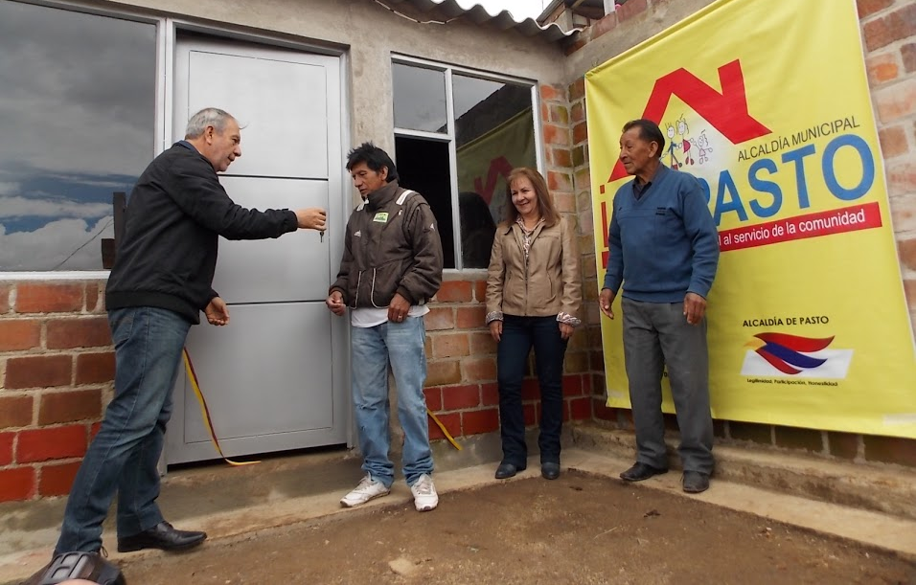
En la XLV Premiación “Correo del Sur”, el Instituto Municipal de Reforma Urbana y Vivienda de Pasto - INVIPASTO encabezado por la directora ejecutiva Liana Yela Guerrero, recibió el premio Mejor Programa Social del sur-occidente colombiano en el año 2019.
La Directora Ejecutiva destacó el trabajo de la Alcaldía de Pasto, funcionarios y contratistas de Invipasto, quienes con su esfuerzo, dedicación y compromiso han contribuido a la construcción de entornos más equitativos, incluyentes y solidarios, con las familias, especialmente del campo, que viven en condiciones tan precarias, con tantas limitaciones y en hacinamiento crítico.
“En este empeño por la vivienda digna, se invirtieron los mejores esfuerzos y se redoblaron las jornadas de trabajo para llegar efectivamente a quienes se tenía que llegar, a las familias que generación tras generación, han vivido en condiciones de pobreza extrema y vulnerabilidad. Qué felicidad tan grande brota de los ojos de nuestras familias del campo cuando los vamos a visitar, oímos sus necesidades, y en pocos días llegamos a notificarles la iniciación de las obras que les garantizan una vida más digna”, indicó la funcionaria.
El Instituto recibió con enorme gratitud y orgullo el reconocimiento al programa Vivienda Digna, otorgado en la XLV versión de los premios “Correo Del Sur”, programa con el que se ha impactado favorablemente la calidad de vida de las comunidades más pobres, las más necesitadas, las más vulnerables, para quienes han quedado atrás los pisos en tierra, las paredes en tabla y los techos de retazos.
Somos constructores de paz
EL PRÓXIMO 12 Y 13 DE DICIEMBRE SE LLEVARÁ A CABO LA MUESTRA ARTESANAL JUVENIL ‘LLUVIA DE ESTRELLAS’
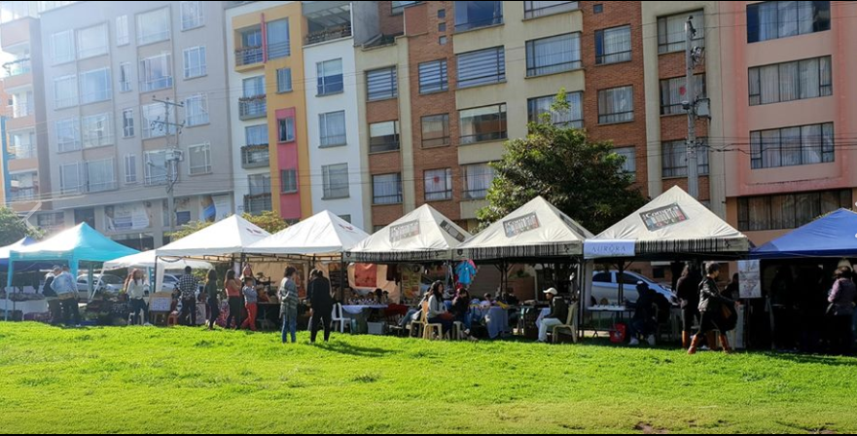
Este 12 y 13 de diciembre en la Carrera 27 entre calles 20 y 21, frente al comando de Policía Nacional, desde las 7:00 a.m. hasta las 8:00 p.m. se llevará a cabo la muestra artesanal de emprendimientos juveniles ‘Lluvia de estrellas’ un espacio de participación, reflexión y fortalecimiento entre esta población del municipio de Pasto.
Este encuentro busca impulsar y fortalecer los emprendimientos juveniles, para que los participantes puedan dar a conocer y comercializar sus productos, así como sus ideas de negocio. En la jornada se darán cita 30 emprendimientos que ofrecerán al público variedad de diseños y artesanías, a precios muy asequibles para todo el público.
Además, se contará con los productos artesanales realizados por jóvenes de la Fundación Proinco, Fundación Righetto y el instituto de orientación Santo Ángel. En articulación con la Secretaría de Salud, las jóvenes gestantes adolescentes también tendrán muestras de sus emprendimientos.
Este espacio se realiza desde la Alcaldía de Pasto a través de la Dirección Administrativa de Juventud, como un proceso de acompañamiento y visibilización de los emprendimientos juveniles.
Información: Dirección Administrativa de Juventud, Nathaly Riascos. Celular: 302 3532173
Somos constructores de paz

DEL 28 DE NOVIEMBRE AL 11 DE DICIEMBRE SE CANCELARÁ EL SUBSIDIO ECONÓMICO A BENEFICIARIOS DEL PROGRAMA COLOMBIA MAYOR NÓMINA DE NOVIEMBRE
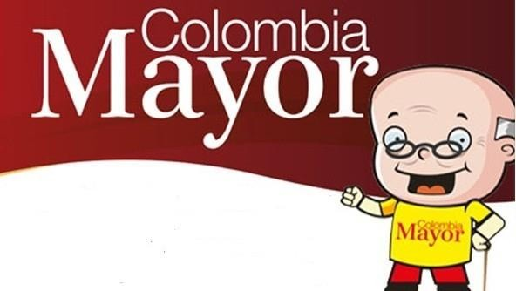
La Secretaría de Bienestar Social, comunica a los beneficiarios del Programa Colombia Mayor que, a partir del 28 de noviembre hasta el 11 diciembre del presente año, se cancelará la nómina correspondiente a NOVIEMBRE 2019.
Es importante mencionar que, por instrucciones del Gobierno Nacional, los pagos son de tipo mensual y se cancelará un monto de $80.000 mil pesos, se reitera a los beneficiarios que EL NO COBRO DEL SUBSIDIO ECONÓMICO CONLLEVA AL RETIRO DEL PROGRAMA EN MENCIÓN.
Para quienes aún no han realizado el proceso de Biometrización (registro de huellas), deben presentarse en Supergiros ubicado en Avenida Los Estudiante en la calle 20 # 34-13, de lo contrario no podrán hacer su respectivo cobro y presentar cédula original, dirección y celular actualizados.
Únicamente para el caso de las personas mayores en condición de enfermedad, hospitalización, discapacidad o viaje, u otras circunstancias que imposibilite acercarse a cobrar, presentar PODER NOTARIAL, dicho poder no puede tener una vigencia superior a treinta (30) días, además debe presentar cédula original tanto del beneficiario como del apoderado.
En el caso de perder la cédula original, tramitar ante la Registraduría la contraseña e inmediatamente hacer entrega de copia de la contraseña en el Centro Vida de la Secretaría de Bienestar Social.
CRONOGRAMA ZONA URBANA
Se invita a los beneficiarios a cobrar en el lugar más cercano a su domicilio, considerando que, en Pasto, TODOS LOS PUNTOS DE SERVICIO SUPERGIROS, se encuentran habilitados.
Se informa que se atenderá de lunes a domingos, a partir de las 8:00 a.m hasta las 12 md y de 2 pm hasta las 6 pm, incluyendo festivos, en el lugar que se encuentre habilitado dicho servicio.
CRONOGRAMA DE ACUERDO CON EL PRIMER APELLIDO
LETRA DEL PRIMER APELLIDO | FECHA DE PAGO
A,B,C | 28 de Noviembre 2019
D, E, F, G, | 29 de Noviembre 2019
H, I, J, K, L | 2 de Diciembre 2019
M, N, Ñ, O | 3 de Diciembre 2019
P, Q, R, S, T, | 4 de Diciembre 2019
U, V, W, X, Y, Z | 5 de Diciembre 2019
PENDIENTES POR COBRAR | DESDE EL 6 HASTA EL 11 de NOVIEMBRE 2019

ZONA RURAL – PUNTOS DE PAGO SUPERGIROS PERMANENTES EN CORREGIMIENTOS
Los adultos mayores residentes de La Laguna, Catambuco, Genoy, El Encano, Obonuco y Cabrera cobrarán en el punto de pago Supergiros que dispone el sector, desde el 28 de noviembre hasta el 11 de diciembre 2019.

ZONA RURAL – CAJA EXTENDIDA EN EL RESTO DE LOS CORREGIMIENTOS
Para el caso de los beneficiarios que residen en el resto de los corregimientos se solicita cobrar en su respectivo sector, conforme al cronograma establecido. Se recomienda a los adultos mayores que queden pendientes por cobrar durante dicha jornada, acercarse a los puntos de pago en Pasto.

CRONOGRAMA ZONA RURAL - NOVIEMBRE 2019
FECHA | CORREGIMIENTO | LUGAR DE PAGO | HORARIO
Sábado 30  Noviembre 2019 | San Fernando | Institución Educativa | 8:00 AM a 10:00 AM
 | Buesaquillo | Institución Educativa | 10:30 AM a 2:00 PM
Lunes 2  Diciembre 2019 | Santa Bárbara | Salón Comunal | 8:00 AM a 11:00 AM
 | Socorro | Salón Comunal | 1:00 PM a 4:00 PM
Martes 3  Diciembre 2019 | Mocondino | Salón Comunal | 8:00 AM a 11:00 AM
 | Jamondino | Escuela Centro Educativo | 2:00 PM a 5:00 PM
Miércoles 4  Diciembre 2019 | Jongovito | Salón Comunal | 8:00 AM a 11:00 AM
 | Gualmatan | Salón Cultural | 12:00 M a 3:00 PM
Jueves 5  Diciembre 2019 | La Caldera | Salón Comunal | 8:00 AM a 11:00 AM
 | Mapachico | Salón Comunal | 12:00 M a 3:00 PM
Viernes 6  Diciembre 2019 | Morasurco | Salón Comunal | 8:00 AM a 11:00 AM

Para más información se sugiere a los beneficiarios, consultar en cada nómina, las fechas de pago a través de:
- La línea telefónica: 7244326 ext 1806
- Página de internet de la Alcaldía de Pasto: www.pasto.gov.co/ tramites y servicios/ bienestar social/ Colombia Mayor /ingresar número de cédula/ arrastrar imagen/ clik en consultar
- Dirigirse hasta las instalaciones del Centro Vida para el Adulto Mayor, ubicado en la Secretaría de Bienestar Social, barrio Mijitayo Cra 26 Sur (antiguo Inurbe)
Información: Secretario de Bienestar Social, Arley Darío Bastidas Bilbao: Celular: 3188342107
Somos constructores de paz

OFICINA DE COMUNICACIÓN SOCIAL
ALCALDÍA DE PASTO

